Medienmitteilung

Actionreiche Erlebniswelt in den Sport- und Eventanlagen Chur
Während den Churer Frühlingsferien vom 17. April bis 2. Mai 2021 bieten die Sport- und Eventanlagen Chur spannende Erlebnisnachmittage mit Wettbewerben für Kinder und Jugendliche im Hallenbad Obere Au an.

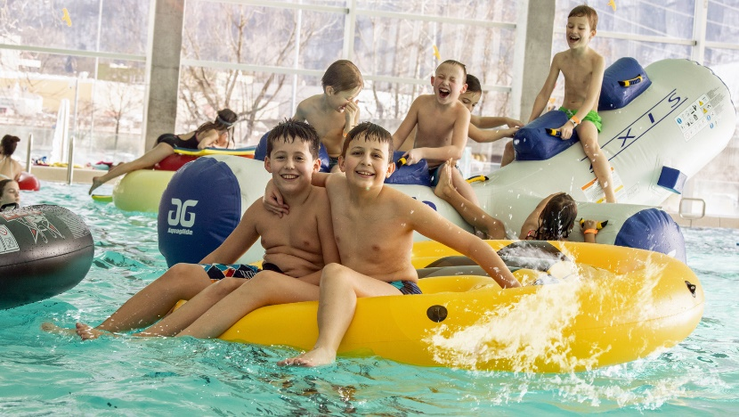
Erlebnisnachmittage während den Churer Frühlingsferien
Gemäss Verordnung des Bundesamts für Gesundheit (BAG) vom 24. Februar 2021 ist es Kindern und Jugendlichen des Jahrgangs 2001 und jünger erlaubt unter anderem auch Schwimmbäder wieder zu nutzen. Deshalb hatten die Sport- und Eventanlagen Chur das Hallenbad Obere Au für diese Personengruppe geöffnet und bieten mittwochs und samstags auch den beliebten Kinderspielnachmittag wieder an.
Aber da geht noch mehr, denn die Churer Frühlingsferien werden für Kinder und Jugendliche nun zu actionreichen Erlebnistagen. Vom 17. April bis 2. Mai 2021 steht das Hallenbad täglich von 13.30 bis 17 Uhr für wilde Wasserspiele mit diversen Spielsachen und rasante Rutsch- und Schwimmwettbewerbe zur Verfügung. Für Stimmung sorgt zudem die Soundanlage, denn die Kinder dürfen sich ihre Lieblingslieder wünschen.
Während sich die Kinder im Hallenbad vergnügen, können die Eltern unbesorgt in der Churer Altstadt auf einen gemütlichen Einkaufsbummel gehen, in Ruhe eines der kantonalen Museen besuchen oder andere Sachen erledigen. Auch werden sich die Eltern daran erfreuen, dass für die unterhaltsamen Erlebnisnachmittage kein Aufpreis, sondern der reguläre Hallenbadeintritt für Kinder und Jugendliche gilt und keine Anmeldung erforderlich ist.

Also, liebe Eltern, machen Sie Ihren Kindern eine Freude und lassen Sie sie in die spannenden Erlebnisnachmittage der Sport- und Eventanlagen Chur eintauchen – so werden die Frühlingsferien auch in der Heimat zu einem Erlebnis!

Infobox
Actionreiche Erlebniswelt
17. April bis 2. Mai 2021, täglich 13.30-17 Uhr, im Hallenbad Obere Au
- Zudem montags-freitags, 16.30-17 Uhr: Rutsch- und Schwimmwettbewerbe
- Reguläre Eintrittspreise, keine Anmeldung erforderlich
- 0- bis 7-Jährige nur in Begleitung einer 18- bis 20-jährigen Person*
- 8- bis 20-Jährige ohne Begleitung
- nicht zugänglich für Personen mit Jahrgang 2000 und älter*
*ausser Begleitpersonen von Kindern und Jugendlichen mit einer Behinderung

Weitere Informationen:
www.sportanlagenchur.ch

Bild: Erlebnisnachmittage im Hallenbad Obere Au Chur © Sport- und Eventanlagen Chur, Foto Bollhalder
Bildlink: https://1drv.ms/u/s!AoydnVNza-Ok2wkp-TrYme0iEgNy?e=LB1Tbe

Eine Mitteilung von:
Raffael Mark, Leiter Sport- und Eventanlagen
Sport- und Eventanlagen
+41 81 254 42 81
raffael.mark@chur.ch
www.sportanlagenchur.ch

Chur, 15.04.2021

